附件3：
“大走访”活动记录表
学校： 武进区庙桥小学
教师姓名 | 胡寅英 | 班级 |  | 二6 | 学生姓名 |  | 徐梦萱
家长姓名 | 徐正军 |  | 同行教师 |  |  | 徐璐佳、朱海棠
家访时间 | 2024.9.4 |  | 家访形式 |  |  | 面谈
家访准备 | - 该生的作业本  - 近期表现纪录  3、班队手册
家访过程 | 1、沟通该生在校表现；  2、了解该生在家的学习与生活状态；  3、评价该生近期表现，提出建议与期望；  4、提出期待，希望家长配合学校工作，共同陪伴孩子成长。  5、听取家长对该生在家里整体情况的概述。  6.听听孩子自己的新声和诉求，对孩子有更多全面的了解。
家长诉求 | 1、希望与老师保持沟通，增强家校联系；  2、希望老师严格要求孩子，家长会全力配合。  3、家长认为孩子有点胆小，希望老师给予更多的锻炼和培养机会。  4、家长希望应懿涵的性格养成方面家校能够共同合作。
家访照片 | 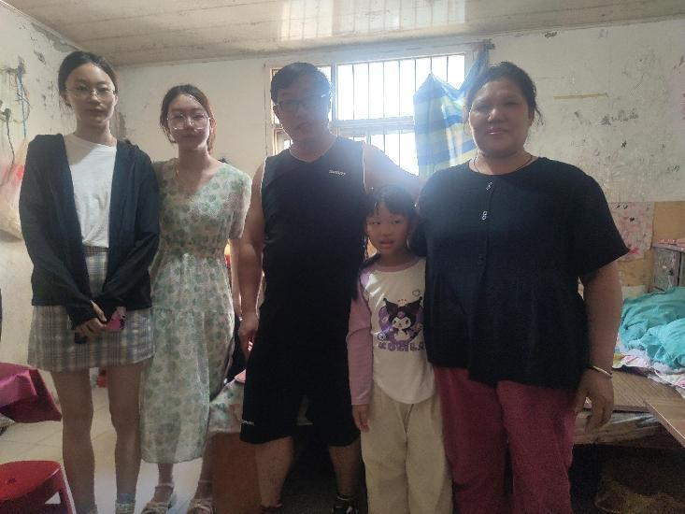
家访后  寻求对策  或感想 | 此次家访，近距离走进孩子的生活环境，与家长进行面对面的交流。一次家访下来，对这个孩子了解的更多了。下学期在与孩子交流与相处中有了更多的方法。

附件3：
“大走访”活动记录表
学校： 武进区庙桥小学
教师姓名 | 胡寅英 | 班级 |  | 二6 | 学生姓名 |  | 侯天
家长姓名 | 张博 |  | 同行教师 |  |  | 徐璐佳、朱海棠
家访时间 | 2024.9.4 |  | 家访形式 |  |  | 面谈
家访准备 | 1.该生的作业本  2.近期表现纪录  3.班队手册
家访过程 | 1、与妈妈沟通该生在校表现，该生在学校特别文静，如实沟通；  2、了解该生在家的学习与生活状态，希望调节好孩子开学的状态。  3、评价该生近期表现，提出建议与期望；  4、提出期待，希望家长配合学校工作，共同陪伴孩子成长。5、鼓励孩子，争取成绩名列前茅。
家长诉求 | 1、希望与老师保持沟通，增强家校联系；  2、希望老师严格要求孩子，家长会全力配合。
家访照片 | 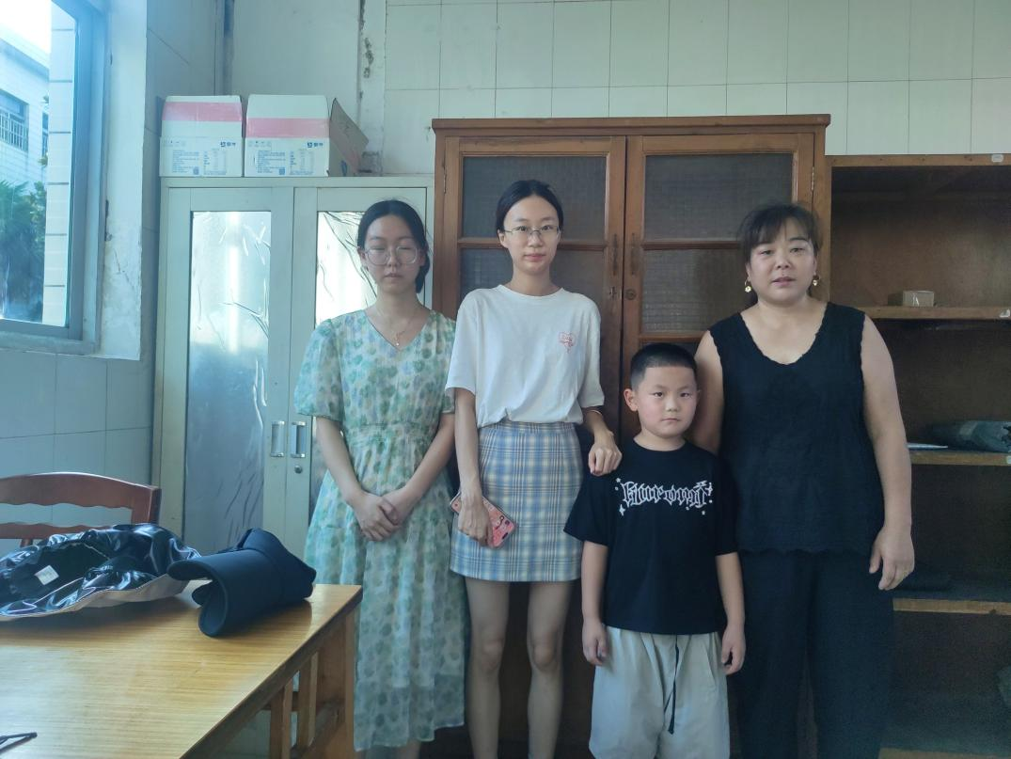
家访后  寻求对策  或感想 | 此次家访，近距离走进孩子的生活环境，与家长进行面对面的交流。原来不了解的方面，这次家访下来都有了更清楚的了解。家访的家长也非常亲切，与我们老师沟通了很多。下学期在与孩子交流与相处中有了更多的方法。

附件3：
“大走访”活动记录表
学校： 武进区庙桥小学
教师姓名 | 胡寅英 | 班级 |  | 二6 | 学生姓名 |  | 周豪
家长姓名 | 周万能 |  | 同行教师 |  |  | 徐璐佳、朱海棠
家访时间 | 2024.9.4 |  | 家访形式 |  |  | 面谈
家访准备 | - 该生的作业本  - 近期表现纪录  3、班队手册
家访过程 | 1、沟通该生在校表现；  2、了解该生在家的学习与生活状态；  3、评价该生近期表现，提出建议与期望；  4、提出期待，希望家长配合学校工作，共同陪伴孩子成长。  5、听取家长对该生在家里整体情况的概述。  6.听听孩子自己的新声和诉求，对孩子有更多全面的了解。
家长诉求 | 1、希望与老师保持沟通，增强家校联系；  2、希望老师严格要求孩子，家长会全力配合。
家访照片 | 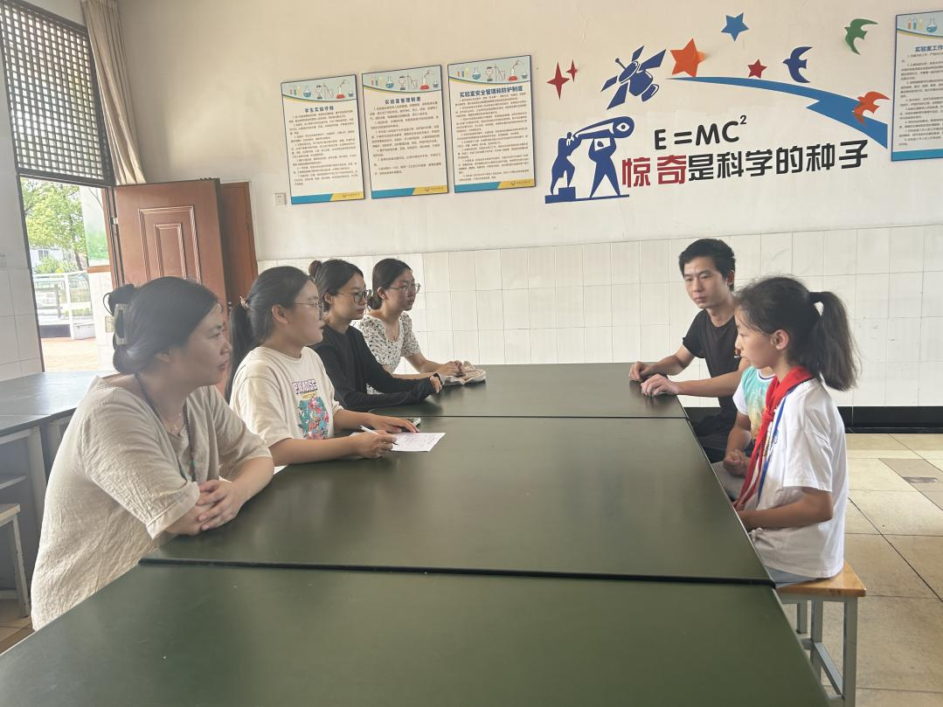
家访后  寻求对策  或感想 | 此次家访，近距离走进孩子的生活环境，与家长进行面对面的交流。一次家访下来，对这个孩子了解的更多了。下学期在与孩子交流与相处中有了更多的方法。

附件3：
“大走访”活动记录表
学校： 武进区庙桥小学
教师姓名 | 胡寅英 | 班级 |  | 二6 | 学生姓名 |  | 李清哲
家长姓名 | 李艳春 |  | 同行教师 |  |  | 徐璐佳、朱海棠
家访时间 | 2024.9.4 |  | 家访形式 |  |  | 面谈
家访准备 | - 该生的作业本  - 近期表现纪录  3、班队手册
家访过程 | 1、沟通该生在校表现；  2、了解该生在家的学习与生活状态；  3、评价该生近期表现，提出建议与期望；  4、提出期待，希望家长配合学校工作，共同陪伴孩子成长。  5、听取家长对该生在家里整体情况的概述。  6.听听孩子自己的新声和诉求，对孩子有更多全面的了解。
家长诉求 | 1、希望与老师保持沟通，增强家校联系；  2、希望老师严格要求孩子，家长会全力配合。
家访照片 | 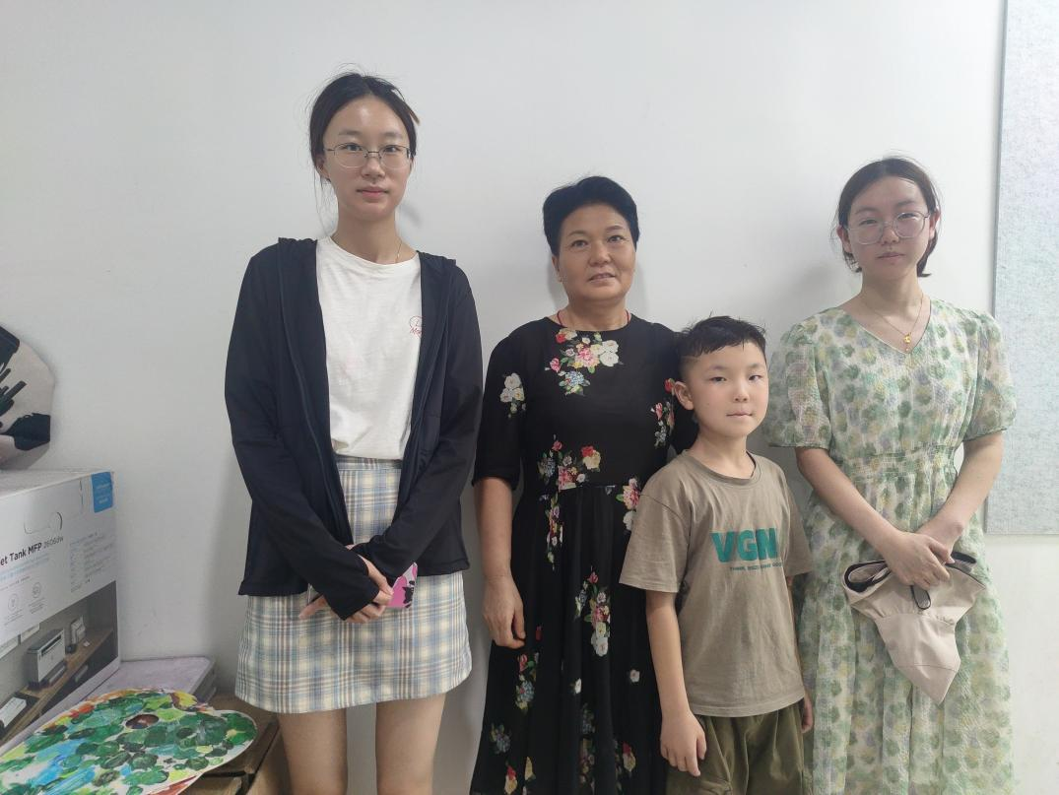
家访后  寻求对策  或感想 | 此次家访，近距离走进孩子的生活环境，与家长进行面对面的交流。一次家访下来，对这个孩子了解的更多了。下学期在与孩子交流与相处中有了更多的方法。

附件3：
“大走访”活动记录表
学校： 武进区庙桥小学
教师姓名 | 胡寅英 | 班级 |  | 二6 | 学生姓名 |  | 范佳怡
家长姓名 | 范庆生 |  | 同行教师 |  |  | 徐璐佳、朱海棠
家访时间 | 2024.9.4 |  | 家访形式 |  |  | 面谈
家访准备 | - 该生的作业本  - 近期表现纪录  3、班队手册
家访过程 | 1、沟通该生在校表现；  2、了解该生在家的学习与生活状态；  3、评价该生近期表现，提出建议与期望；  4、提出期待，希望家长配合学校工作，共同陪伴孩子成长。  5、听取家长对该生在家里整体情况的概述。  6.听听孩子自己的新声和诉求，对孩子有更多全面的了解。
家长诉求 | 1、希望与老师保持沟通，增强家校联系；  2、希望老师严格要求孩子，家长会全力配合。
家访照片 | 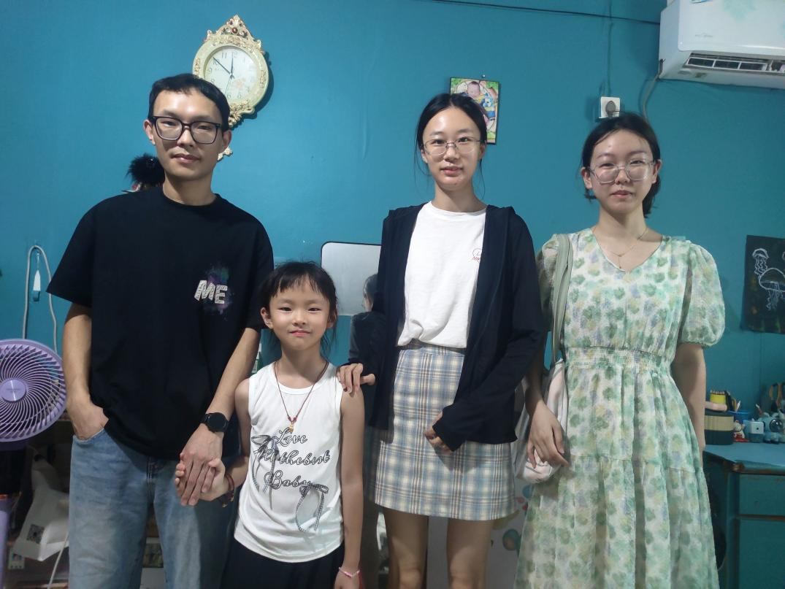
家访后  寻求对策  或感想 | 此次家访，近距离走进孩子的生活环境，与家长进行面对面的交流。一次家访下来，对这个孩子了解的更多了。下学期在与孩子交流与相处中有了更多的方法。

